Année scolaire: 2020/2019 | CONTROLE 2 semestre 2  PHYSIQUE CHIMIE | 3 année college BIOF
Durée: 1 heure | CONTROLE 2 semestre 2  PHYSIQUE CHIMIE | Prof : chbani hoummad
www.coursfacile.com
Exercice 1 : (8pt )
- : Complétez par ce qui convient de la liste des mots suivants :
Sens - intensité – direction - deux.
- Lorsqu’un objet est soumis à l’action de ……… forces, cet objet est en équilibre si les deux forces ont :-La même ………..…… et la même ………….et de …….… opposés.
2- cochez par une croix (x) les cas où l’objet est en équilibre :
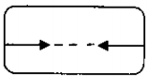
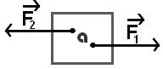
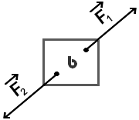
$$\vec{F_{1}}$$
$$\vec{F_{2}}$$

3- Répond par vrai ou faux
Nous exprimons l'intensité du poids d’un corps par la relation P=m.g
L'intensité du poids d’un corps change avec le lieu et la hauteur
Nous mesurons la masse d’un corps à l'aide d'un dynamomètre .
Unité internationale de la masse est le (g)

4- complétez le tableau ci-dessous
La grandeur physique | La masse | Le poids | Intensité de  Pesanteur
symbole
unité internationale

5- Quelles sont les bonnes formules ?
m = gP P = gm g = P m g = m P P = mg g = Pm
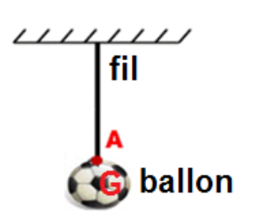
Exercice 2 : (8pt )
un ballon de masse m= 400 g est suspendu par un fil et en équilibre

comme le montre le schéma suivant .

- Faire le bilan des Forces exercées sur le ballon.
……………………………………………………………………………………………………………………………………………………………………………………………………………………………………………………………………………………………….
- Calculer l’intensité de poids P De ballon sachant que : 𝑔𝑡𝑒𝑟𝑟𝑒 = 10 N/Kg
………………………………………………………………………………………………………………………………………………………………………………………………………………………………………………………………………………………………
- Déterminer les caractéristiques de poids P de ballon.
………………………………………………… ………………………………………………
………………………………………………… ………………………………………………
- Rappeler les conditions d’équilibre d’un corps Soumis à deux forces
……………………………………………………………………………………………………………………………………………………………………………………………………………………………………………………………………………………………..
- Conclu les caractéristiques de la force F⃗ exercée par le fil sur le ballon
………………………………………………… ………………………………………………
………………………………………………… ………………………………………………
- Représenter les deux forces F⃗et P⃗ dans le schéma avec
l’échelle 1 cm pour 2 N ( 1cm 2N )
7. Quelle est la masse de ballon sur la lune ? justifiez
…………………………………………………………………………………………………………….

Exercice 3 : (4pt )

Au cours d’une séance de TP un élève a tracé la courbe ci-dessous :

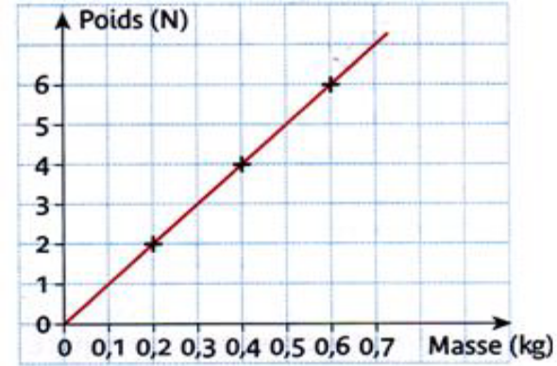

- Pourquoi l’élève peut-il affirmer que le poids et la masse sont proportionnels ?
………………………………………………………………………………………………………………………………………………………………………………………………………………………………………………………………………………………………………………………………………………………..
- Déterminer graphiquement le poids d’un objet de masse 550 g.
……………………………………………………………………………………………………………………………………………………………………………
- Retrouve graphiquement la masse d’un objet de poids 3,5 N.
……………………………………………………………………………………………………………………………………………………………………………
- Rappeler la relation qui lie P et m et Calcule la valeur de l’intensité de pesanteur g.
………………………………………………………………………………………………………………………………………………………………………….
……………………………………………………………………………………………………………………………………………………………………………
……………………………………………………………………………………………………………………………………………………………………………

www.coursfacile.com

